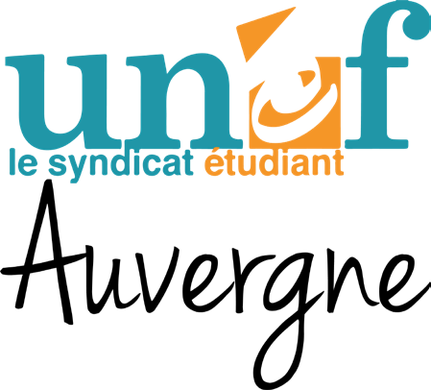

Communiqué

Les organisations syndicales du Puy de Dôme CGT, FO, Solidaires, FSU et UNEF apportent leur total soutien à l’action des personnels de l’Education Nationale et des lycéens mobilisés à la fois contre la réforme des retraites et contre la mise en œuvre de la réforme du Bac.

Pour les organisations syndicales du Puy de Dôme CGT, FO, Solidaires, FSU et UNEF, les propos du Ministre BLANQUER suite à l’annulation des épreuves des E3C au lycée Blaise pascal de Clermont-Fd sont inacceptables !

Ni les menaces, ni la répression, sous quelque forme que ce soit,
ne sont une réponse aux revendications et aux préoccupations
des travailleurs et des jeunes !

La seule réponse, c’est le retrait de la réforme sur les retraites…
C’est l’abandon de la mise en œuvre de la réforme du bac !

Pour les organisations syndicales du Puy de Dôme CGT, FO, Solidaires, FSU et UNEF, les lycéens doivent pouvoir se réunir librement en Assemblées Générales dans leurs lycées et décider eux-mêmes de l’organisation de leur mouvement. Elles veilleront à ce que les lycéens ne subissent aucune interdiction ou répression dans l’organisation de leur mouvement.

Les organisations syndicales du Puy de Dôme CGT, FO, Solidaires, FSU et UNEF s’opposent à toutes les menaces, à toutes les tentatives d’intimidation et de répression contre les lycéens ou contre les enseignants et soutiennent leur mobilisation.

Les organisations syndicales du Puy de Dôme CGT, FO, Solidaires, FSU et UNEF dénoncent les propos calomnieux et mensongers du gouvernement et de ses affidés tendant à présenter le mouvement de résistance aux contre-réformes gouvernementales comme violent et illégitime ! Ce qui est illégitime et violent, c’est la politique de destruction sociale du gouvernement.

Clermont-Fd, le 20 janvier 2020

